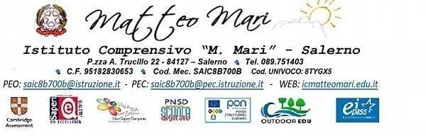

Ai Docenti
Ai Genitori
dell’I.C. “MATTEO MARI”
Al DSGA
Agli Atti
al Sito web
p.c al PDO Handball Salerno 1985

Oggetto: Open Day “Pallamano@scuola” – proponente PDO Handball Salerno 1985

Si informano i Sig.ri Genitori che il PDO Handball Salerno 1985, nella persona del suo Presidente Mario Pisapia, anche per l’a. s. 2023/24, ha proposto al nostro Istituto il progetto denominato “Pallamano@scuola” per promuovere la pallamano e le sue specialità, diffondere l’educazione fisica e l’attività motoria nella scuola primaria e avvicinare i bambini in modo sano al mondo dello sport.
Si invitano gli alunni e i genitori a partecipare all’Open day di presentazione, che si terrà dalle ore 16,15 alle ore 18,30 di mercoledì 27 settembre 2023, presso la palestra della scuola primaria Matteo Mari, durante il quale i bambini e le bambine presenti potranno prendere parte alle attività ludico sportive dimostrative proposte dai tecnici federali.
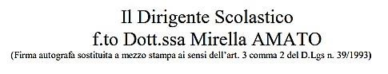
Sicura di una vostra numerosa adesione, ringrazio il Presidente Mario Pisapia, per averci preferito ancora una volta.

